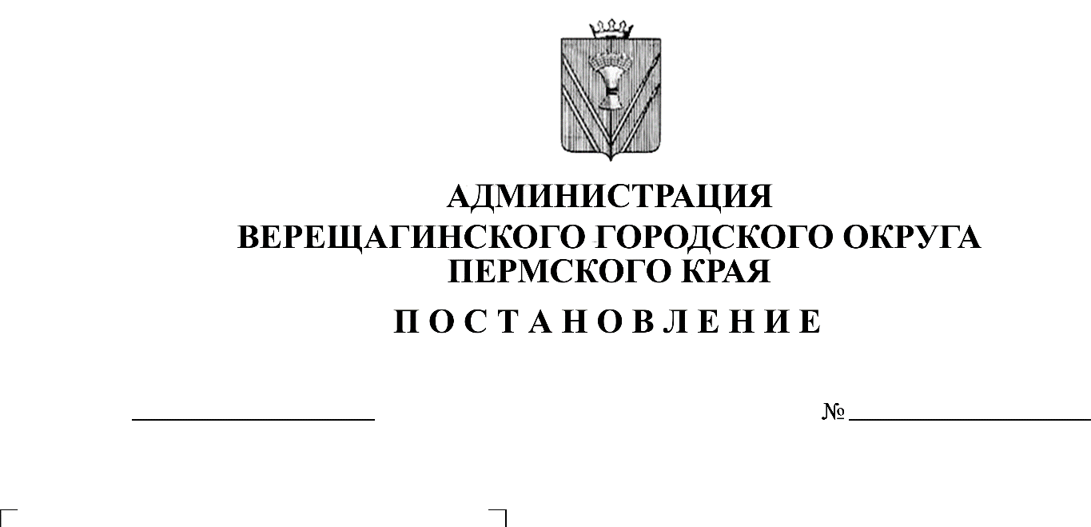Об утверждении регламента
21.12.2020
254-01-01-01-1962
осуществления муниципального
жилищного контроля на территории
Верещагинского городского округа
Пермского края

В целях организации осуществления муниципального жилищного контроля на территории Верещагинского городского округа Пермского края, в соответствии с Жилищным кодексом Российской Федерации Жилищный кодекс Российской Федерации от 29 декабря 2004 года № 188-ФЗ, Федеральным законом от 26 декабря 2008 года № 294-ФЗ «О защите прав юридических лиц и индивидуальных предпринимателей при осуществлении государственного контроля (надзора) и муниципального контроля», Федеральным закон от 6 октября 2003 года № 131-ФЗ «Об общих принципах организации местного самоуправления в Российской Федерации», постановлением правительства Пермского края от 1 июня 2012 года № 383-п «б утверждении порядка разработки и принятия административных регламентов осуществления муниципального контроля», руководствуясь Уставом муниципального образования Верещагинский городской округ Пермского края, администрация Верещагинского городского округа ПОСТАНОВЛЯЕТ:
1. Утвердить прилагаемый Регламент осуществления муниципального жилищного контроля на территории Верещагинского городского округа Пермского края.
2. Настоящее постановление вступает в силу с момента опубликования в газете «Заря».
3. Контроль исполнения настоящего постановления возложить на заместителя главы администрации городского округа Юркова Е.П.

Глава городского округа –
глава администрации Верещагинского
городского округа Пермского края С.В. Кондратьев

